- Monitoreo de los niveles y caudales en los ríos y arroyos de uso intensivo en el país

Mediciones realizadas en las cuencas del país ( Río Tebicuary, Río tebicuary – mi, Río Pirapo, Capiibary, Yukyry, Salado, Pirayu, Arroyo Minas en el Parque Nacional Ybycuy).

- La SEAM ha realizado mediciones de caudal en los ríos y cuencas transfronterizas (Río Paraguay, Paraná, Apa, y Pilcomayo), a fin de conocer el comportamiento de los mismos y actualizar el Balance Hidrico de la Cuenca del Plata.

- Adquisición de equipo de medición de caudales ADCP, de la marca Sontek, Modelo M9, lo que permite fortalecer el conocimiento de la oferta del agua en la cuencas.
- Instalaciòn de 7 Puestos de Control de Nivel Hidrológico en las cuencas del Rio Tebicuary, Río Pirapo, Rio Tebicuary-mi, Arroyo Capiibary, y la Cuenca del Lago Ypacarai en las Sub cuencas del Arroyo Capiata y el Arroyo Yukyry.
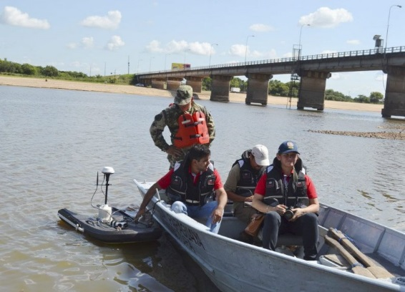
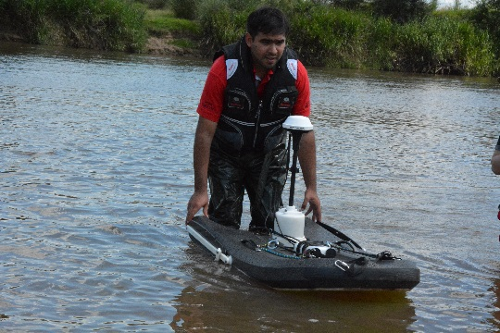

- Monitoreo de los acuíferos
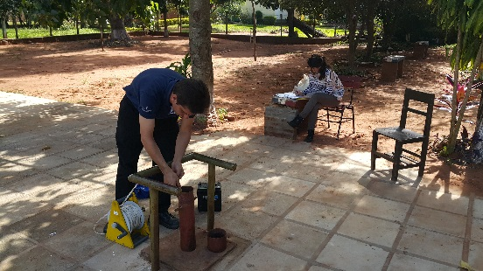
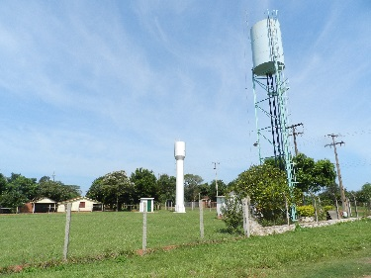
- Desde 2015 al 2017 se han realizado 11 Campañas de Monitoreo de una red contenida de 35 pozos profundos en el Acuifero Patiño con el fin de conocer la situacion hidrodinamica del acuìfero, asi como en noviembre de 2017 se ha concretado el apoyo del BID, para ejecutar el “Proyecto Estudio de Recursos hídricos y vulnerabilidad climatica del Acuifero Patiño/Cooperación que responde a la necesidad y responsabilidad social, atendiendo a la calidad actual siendo que este Acuífero proveer de agua de consumo y producción para toda el área del Departamento Central, Cordillera y Paraguari.

